ПРИЛОЖЕНИЕ
ВНЕКЛАССНОЕ МЕРОПРИЯТИЕ «ПИРАТСКАЯ ВЕЧЕРИНКА»
для начальных классов

Приветствую вас, ребята!
Хотите стать пиратами 1 ранга?
Спешу сообщить вам, что корабль «ВЕСЕЛЫЙ ОСЬМИНОГ» бросил якорь.
Капитан и члены команды рады приветствовать вас на борту.
Прошу не опаздывать.
Вас ждет веселый пиратский праздник.
Капитан ВЕСЕЛЫЙ РОДЖЕР.
Предварительная подготовка: Заранее всем классам дается задание: выбрать капитана и боцмана, придумать название команды.
Изготавливаются декорации на пиратскую тему.(пиратский корабль, пиратский флаг, оформление, стилизованное под пиратский остров) .Изготавливаются приглашения, дипломы, медали, атрибуты для конкурсов.

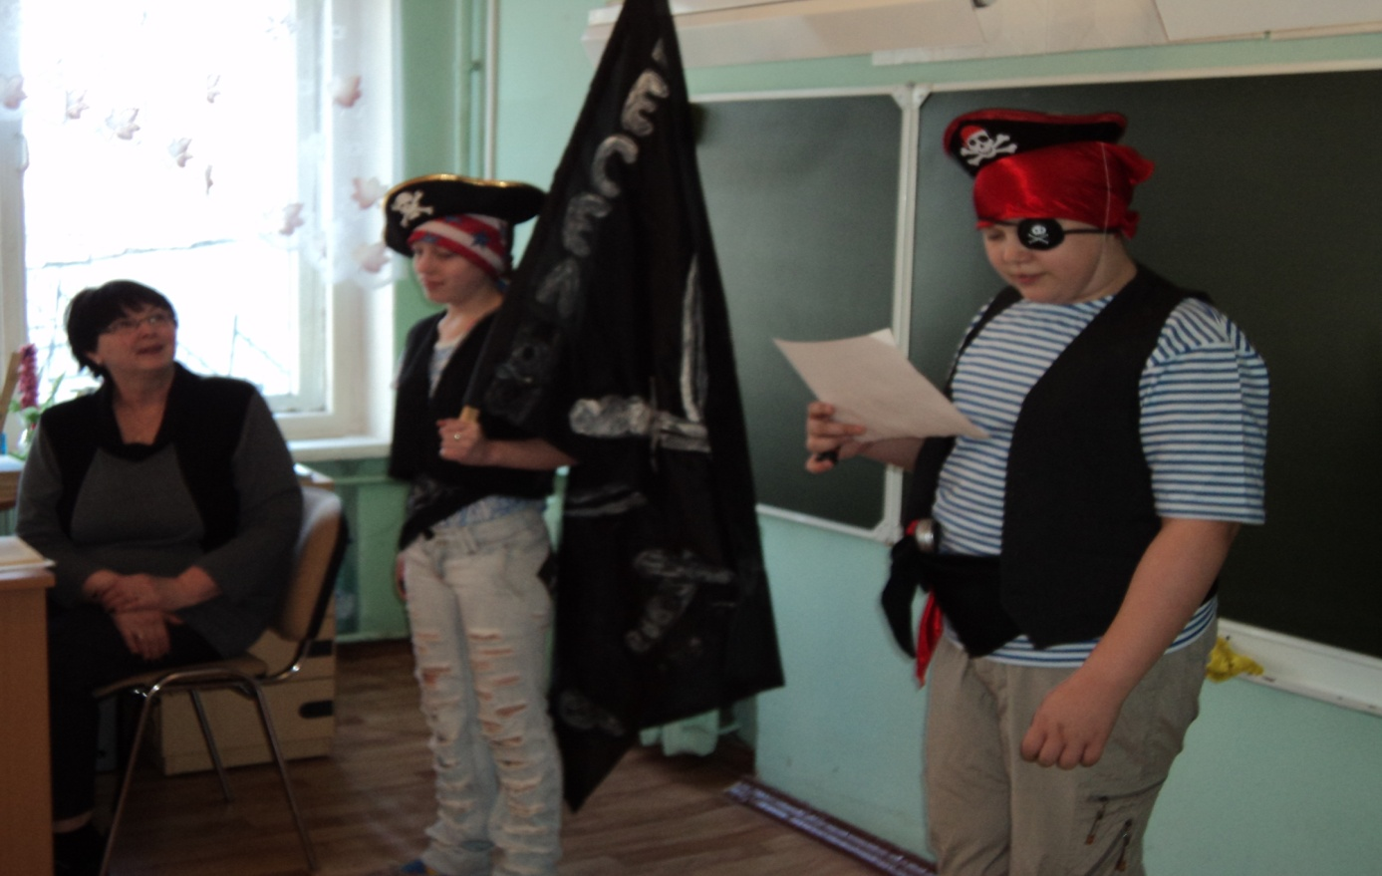

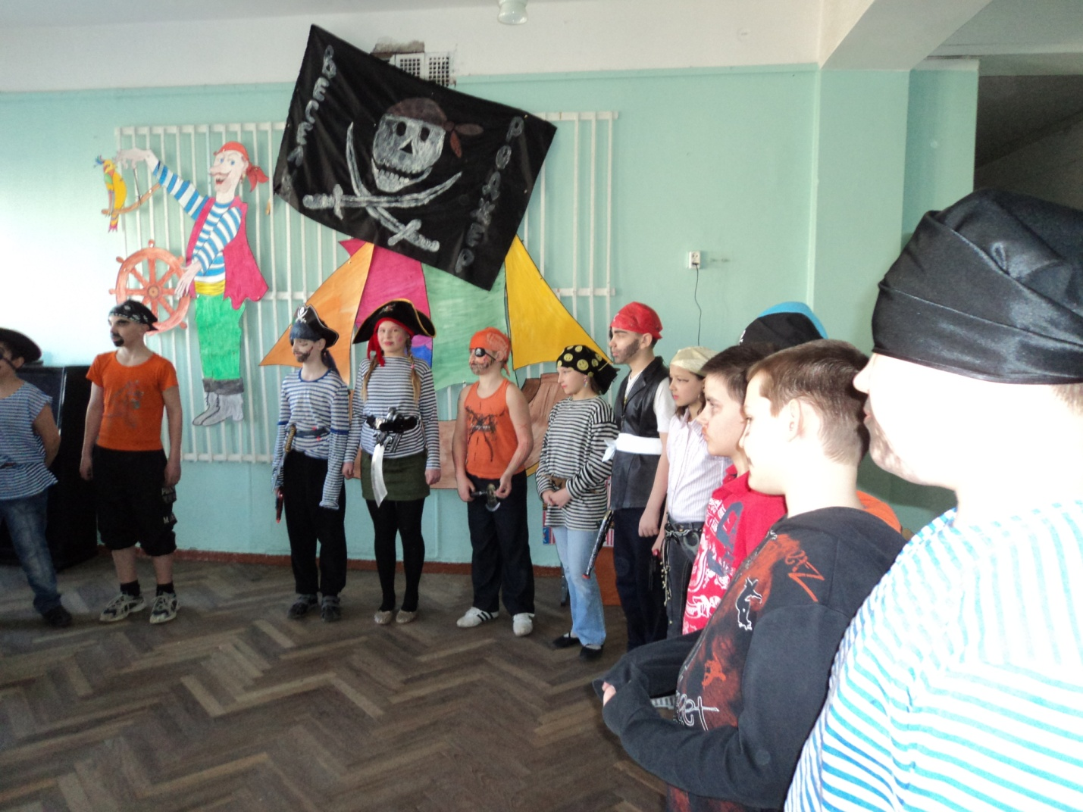
Пиратская вечеринка.
Звучит музыка. Дети по импровизированным трапам входят в зал, оформленный под пиратский остров. Садятся по своим местам, разделяясь на команды.
Входят пираты. (под музыку из м. ф. «доктор Айболит»)
Выстраиваются друг напротив друга. Читают стихи:
1.Эй, полундра! Все наверх!
Что за шутки? Что за смех?
Мы веселье не выносим,
Что хотим, берем, не просим.
2. Спорить с нами мало толку,
Нет преград морскому волку.
Знаем, клады всех морей
В трюмах разных кораблей.
3.Когда на мачте реет черный флаг,
У всех по спинам бегают мурашки.
А у пиратов желтые штаны,
А у пиратов синие подтяжки.
4.Мы по субботам грабим корабли,
А в пятницу играем ночью в шашки.
А у пиратов желтые штаны,
А у пиратов синие подтяжки.
5.Как гордо чайки реют над кормой,
И лимонад буль - булькает во фляжке!
Ведь у пиратов желтые штаны,
Ведь у пиратов синие подтяжки.
6.Везет дублоны гордый галеон,
Матрос на вахте кушает фисташки,
А у пиратов рваные штаны,
А у пиратов полосатые рубашки.
7.Орудия начищены давно.
И боцман точит все острее шашки.
Ведь у пиратов желтые штаны,
Ведь у пиратов синие подтяжки.
8. Мы вас сейчас возьмем на абордаж,
И вашими конфетами набьем свои кармашки,
А у пиратов рваные штаны,
А у пиратов полосатые рубашки.
9.Мы бедные, Мы бедные,
Мы бедные пираты.
Нас очень, очень, очень даже жаль.
Мы грабим и корветы и фрегаты,
А почему? А потому, что не привили нам мораль.
10.Пиратам не нужны науки
И это ясно почему:
У нас есть пыл и руки,
А голова нам ни к чему.
11.Дождусь золотого улова!
Найду бриллиантовый клад!
«Разбойник» - противное слово,
Мне нравится слово «пират».
12.Красуются череп и кости
На флаге пиратском у нас.
При виде добычи, от злости,
Сверкает единственный глаз.
13.Я верю, что пиратство
Нам принесет богатство
То признается всеми,
Такое нынче время.
Все вместе: Е - хо – хо! Пиратство
Нам принесет богатство!
Е – хо - хо! Нынче время Е – хо - хо!
14.Хочу поселиться на дачке,
На тихом речном берегу.
Я в море страдаю от качки.
Я плавать никак не могу.
15.Но я, проживая на суше,
Имею пиратский наряд,
А также пиратскую душу…
Пират и на суше пират!
Все вместе: Я верю, что пиратство
Нам принесет богатство
То признается всеми,
Такое нынче время.
Е - хо – хо! Пиратство
Нам принесет богатство!
Е – хо - хо! Нынче время е – хо - хо!

ПЕСНЯ:
В море ветер, в море буря,
В море воют ураганы,
Только в гавани пиратской
Нынче тишь, да благодать.

Корабли сюда приходят
С якорями, с парусами.
Оставайтесь рядом с нами
Будет весело у нас…

Если хочешь быть богатым,
Если хочешь быть счастливым,
Заплывай-ка в нашу гавань
Вместе встретим праздник наш…
Исполнив песню и веселый пиратский, танец пираты рассаживаются по местам.
1ведущий: Дорогие ребята, мы рады приветствовать вас на нашей пиратской вечеринке!
Вас приветствуют Адмирал БИН БОУ и Адмирал ДРЕЙК.
2 ведущий: У всех пиратов есть сокровища и у нас они тоже есть, но мы их просто так не отдадим. Их получат только те, кто достойно пройдет испытания и получит звание «Настоящий пират».
-Вы согласны?
-Тогда вперед!
-Внести сокровища!
(два пирата, сгибаясь под тяжестью, вносят сундук с сокровищами)
1 ведущий: Настоящие пираты должны быть верными клятве пиратов.
Боцман произносит торжественную клятву:
-Вступая в ряды пиратов и искателей сокровищ, клянусь чтить пиратский кодекс, не трусить, не унывать, помогать товарищам. Найденные сокровища делить по чести и совести, иначе пусть меня лишат моей доли сокровищ и бросят на съедение акулам.
-Клянетесь соблюдать клятву пиратов?
Все дети: Клянемся! Клянемся!
2 Ведущий: на нашей пиратской вечеринке присутствуют разные команды. Назовитесь.
Команды называют себя.
1 Ведущий: У пиратов должен быть свой корабль. В далекое плавание можно отправляться только на корабле. Посмотрите, какой отличный корабль нам удалось захватить. А вот ваши корабли потерпели кораблекрушение и вам необходимо их
1 конкурс: «Собери корабль»
Каждой команде даны конверты с кусочками корабля. Надо собрать корабль и наклеить его на бумагу. С обратной стороны написать название команды.
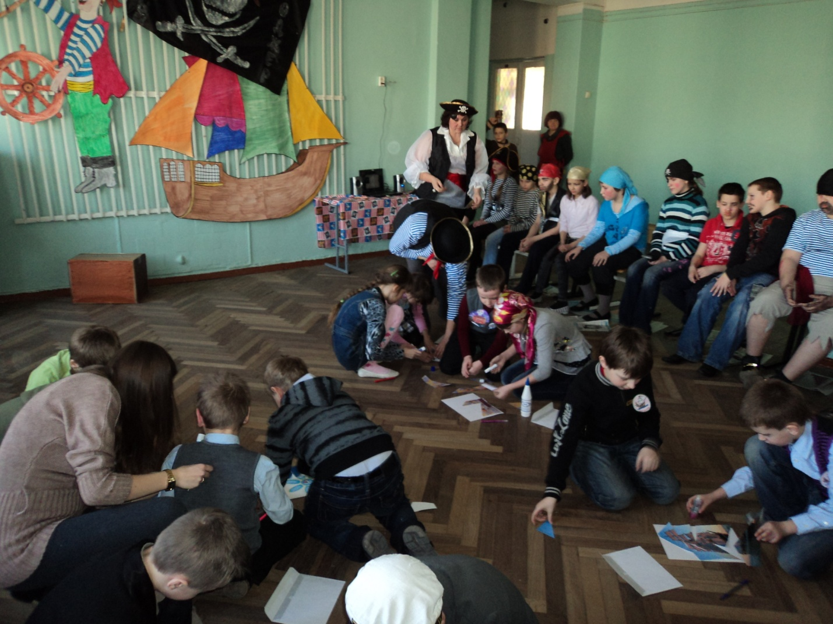
2 Ведущий: это задание должны выполнять главные люди на корабле.
-Вы знаете, кто это?
-Да это капитан и боцман.
(2 человека от каждой команды выполняют задание)
1 Ведущий: Любой пират просто обязан обладать искусством вязания морских узлов. А умеете ли вы их развязывать?
2 конкурс «Путаница»
Пираты запутываются в путаницу. По одному человеку от команды выходят ее распутывать.
Игра для 1 класса: «Найди глаз слепого Джона»
Пират:
-Ой, я потерял глаз. Помогите мне его найти.
Выходят первоклассники. На полу рассыпаны теннисные мячи, среди которых и находят глаз Слепого Джона.
2 Ведущий: Пираты бороздят моря и океаны в поисках сокровищ. По пути они останавливаются на разных островах, какие-то из них обитаемые, какие-то нет. На нашем пути тоже попались острова, и мы просим вас сделать их обитаемыми.
3 конкурс: «Засели остров аборигенами»
(каждой команде выдается шарик-остров и маркеры, дети заселяют его жителями)
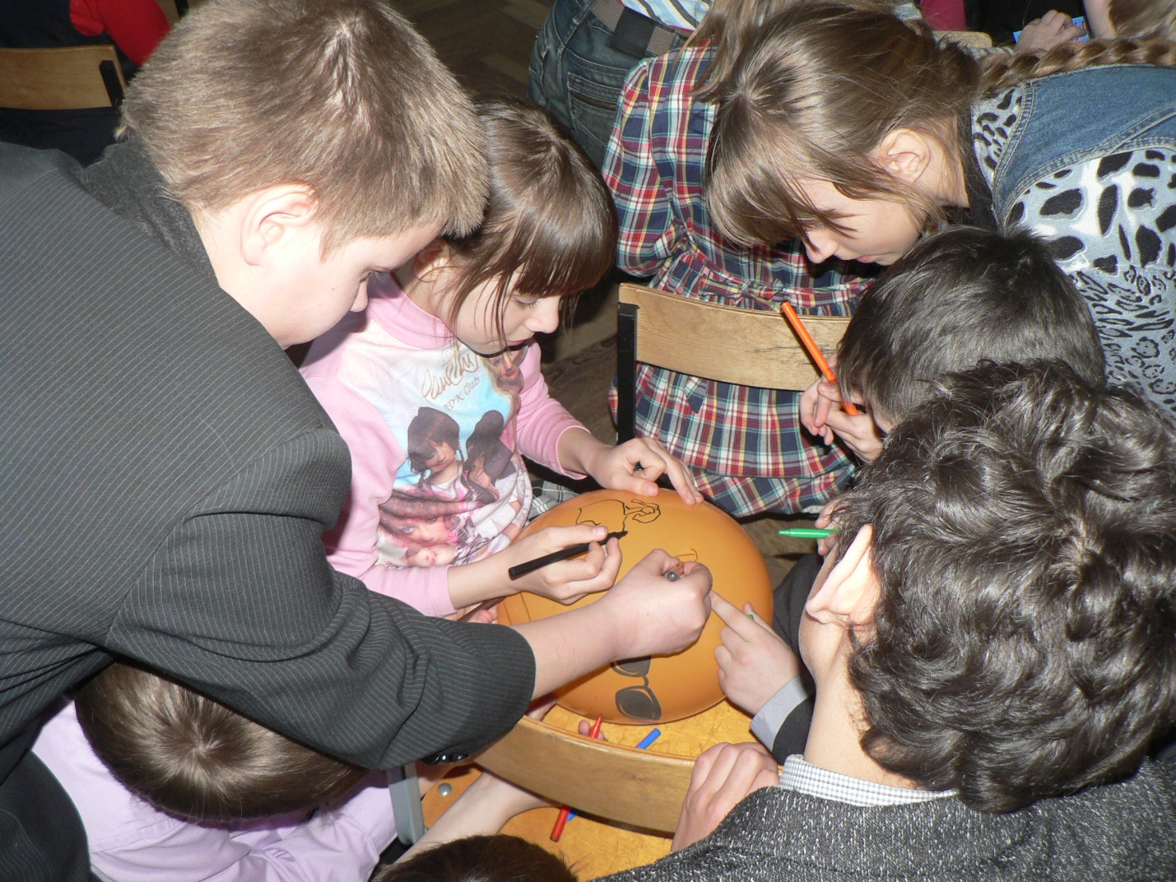
1 Ведущий: Я поймал в море бутылку. В ней листок с загадками. Но я не смог их разгадать, потому, что очень мало читал книг.
-А вы много читаете?
-Тогда помогите разгадать загадки
4 конкурс: « Пират-эрудит» (ромашки)
Каждой команде выдается листок с загадками, которые они должны отгадать
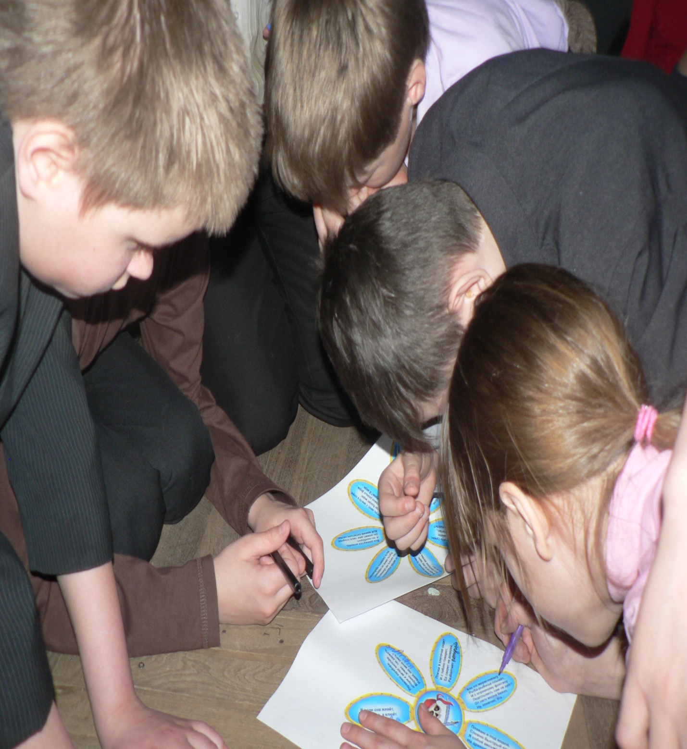
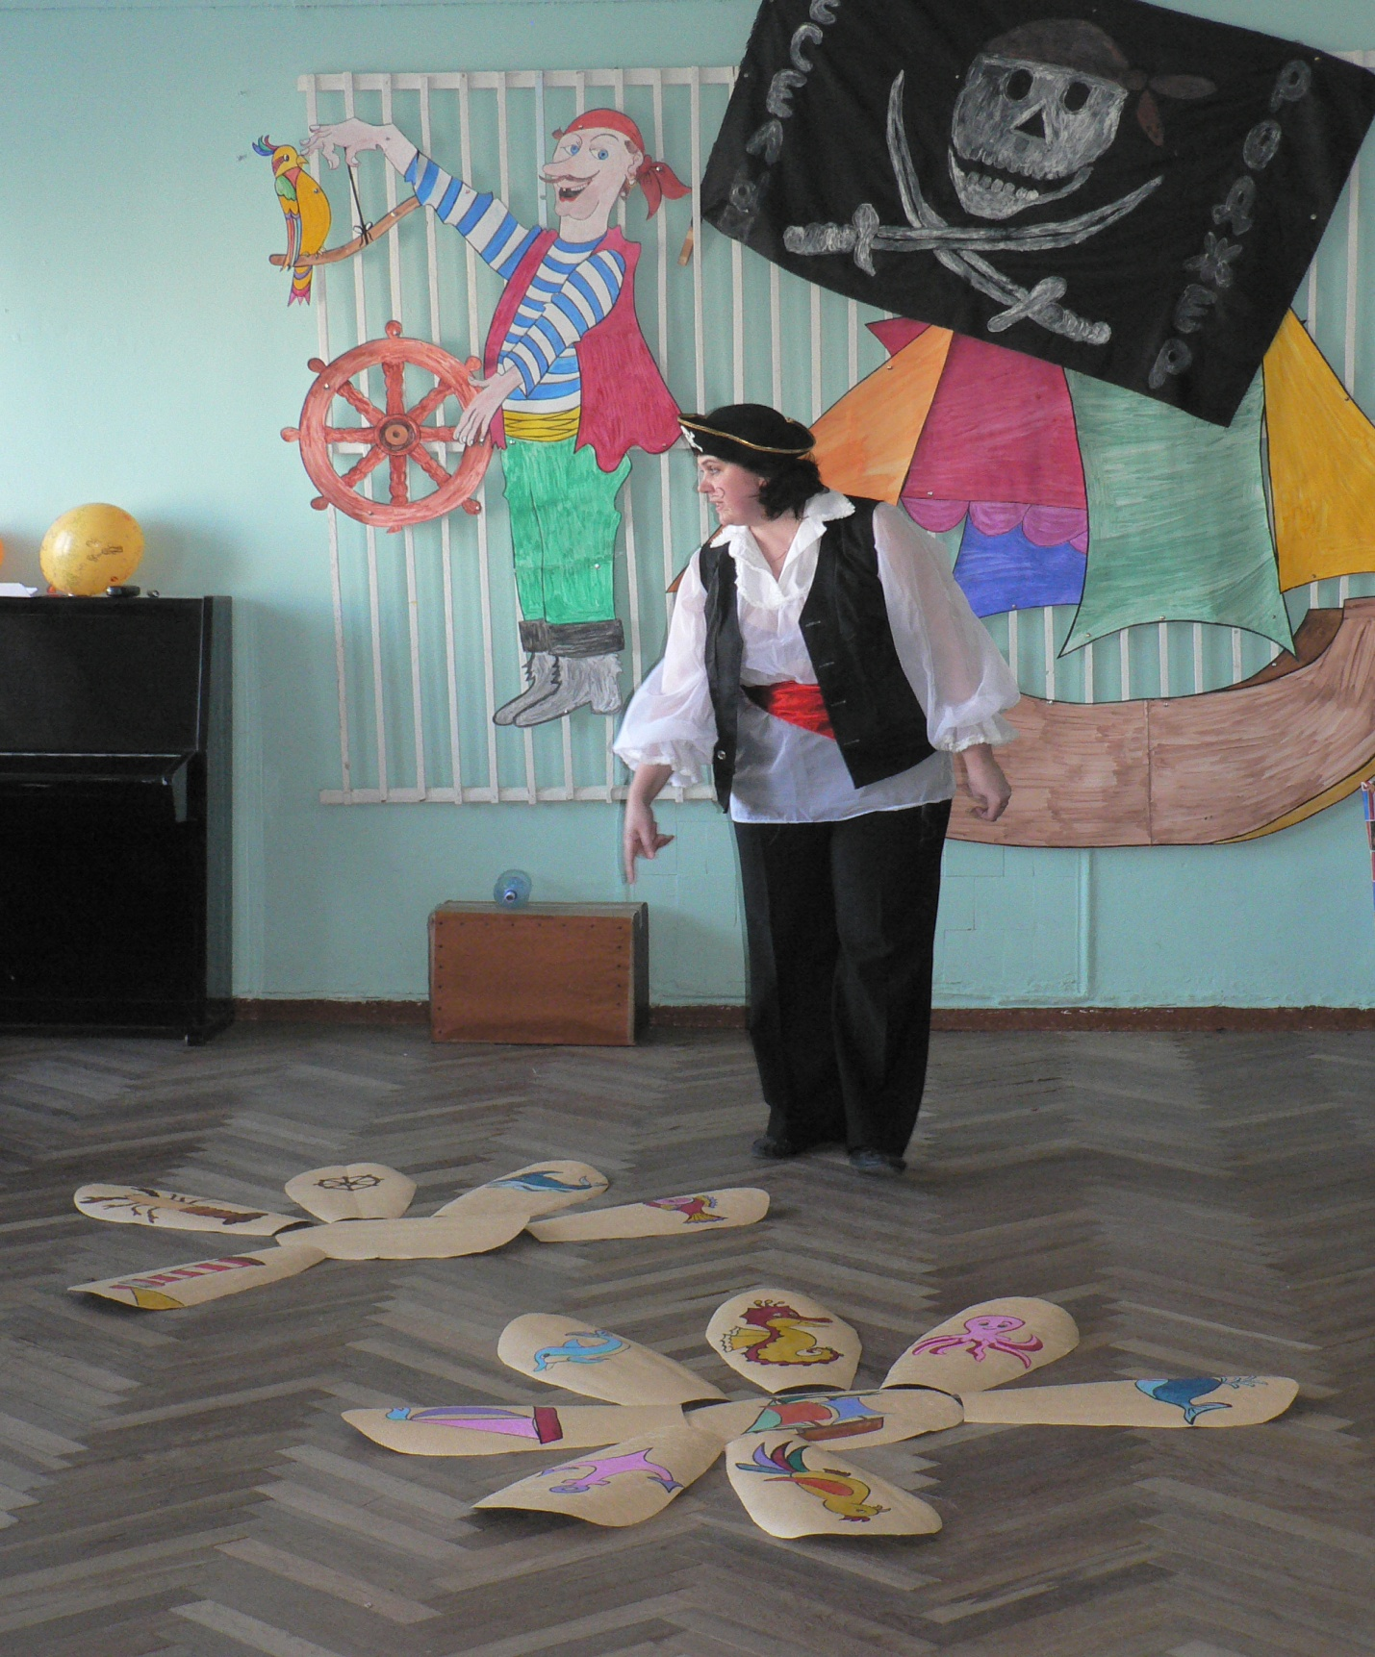
2 Ведущий: Все пираты должны уметь слушать капитана и выполнять приказ по кораблю.
Физкультминутка:
-Лево руля! (наклоняются влево)
-Право руля! (наклоняются вправо)
-Нос! (наклоняются вперед)
-Корма! (бегут назад)
-Поднять паруса! (поднимают руки вверх)
-Драить палубу! (делают вид, что моют пол)
-Пушечное ядро (все приседают)
-Адмирал на борту! (замирают, встают по стойке «смирно» отдают честь)
1 Ведущий: настала пора подкрепиться.
-Предлагаю вам отведать пиратский чай. Конечно же, он не простой. На дне лежит сокровище и вы должны суметь без рук достать его из банки.
5 конкурс «Пиратский чай»
(каждой команде выдается чай и трубочки)
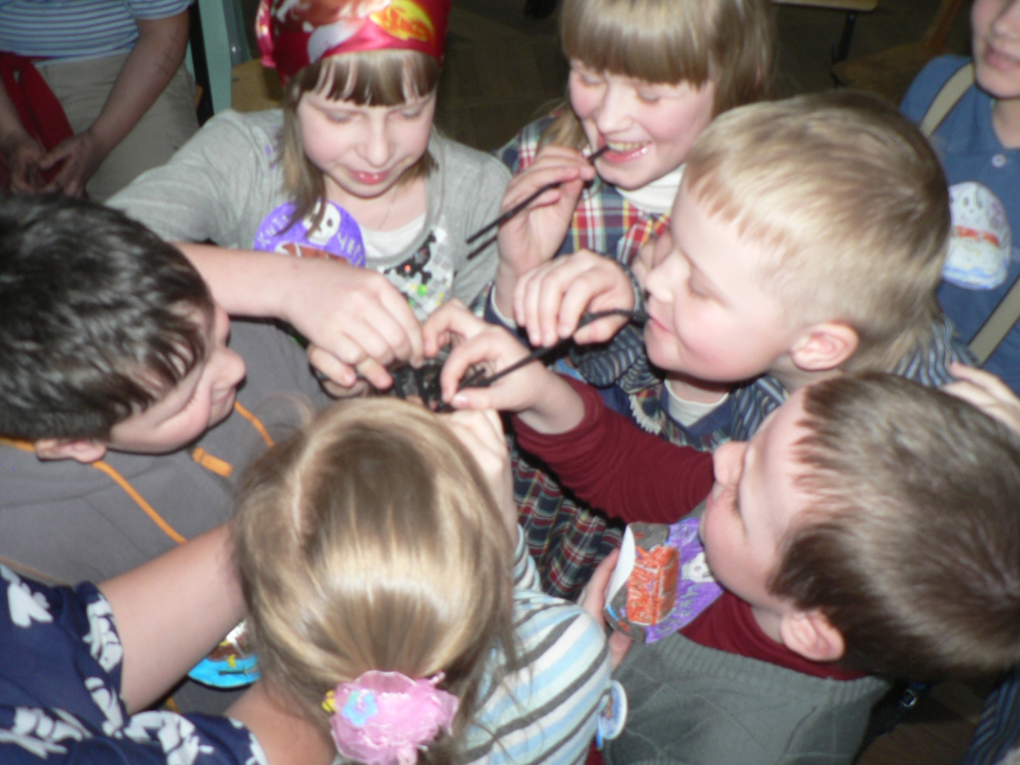
2 Ведущий: Все пираты должны быть очень точными.
-Предлагаю вам проверить вашу меткость.
Команды выстраиваются две шеренги. Готовят из газет комочки-ядра и по команде «Пли!» бросают друг в друга.
1 Ведущий: Молодцы! Очень меткие стрелки!
Но каждый уважающий себя пират должен уметь драить палубу.
6 конкурс: «Надрай палубу»
(всем командам выдается ведро, в которое дети должны собрать «ядра», кто больше наберет)
1 Ведущий (обращаясь к пиратам)
-Как вы думаете, пираты, достойны ребята звания «Настоящий пират»?
-Достойны! Отвечают пираты.
-Значит, они могут рассчитывать на свою долю сокровищ?
Вручение дипломов «Настоящий пират», медалей, сладких сокровищ каждому классу.
